# 

# 一、安装前准备工作

## 1.1硬件及操作系统

硬件配置：内存1G及以上；硬盘：80G及以上。

操作系统： Windows 10 家庭中文版

## 1.2软件环境

数据库：MongoDB；

Node运行环境：node v6.9.2及以上

# 二、安装Node.js

1.下载Node.js

打开官网下载链接:https://nodejs.org/en/download/

2、找到安装包双击安装

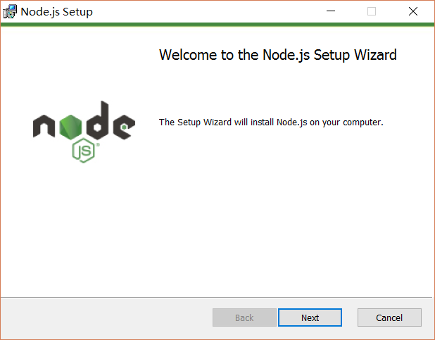

图1-1点击安装包安装

3、接受许可条款点击安装

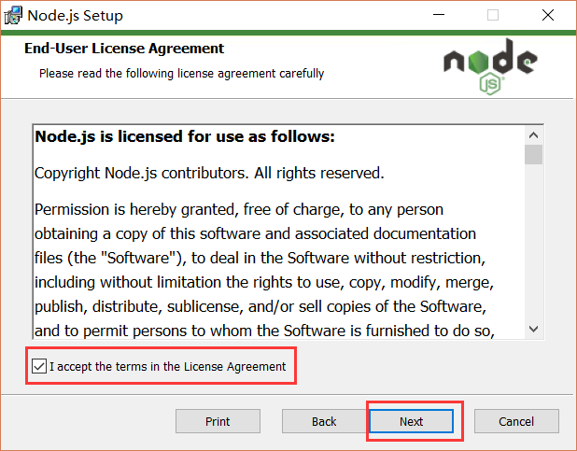

图1-2接受许可条款

4、点击NEXT安装

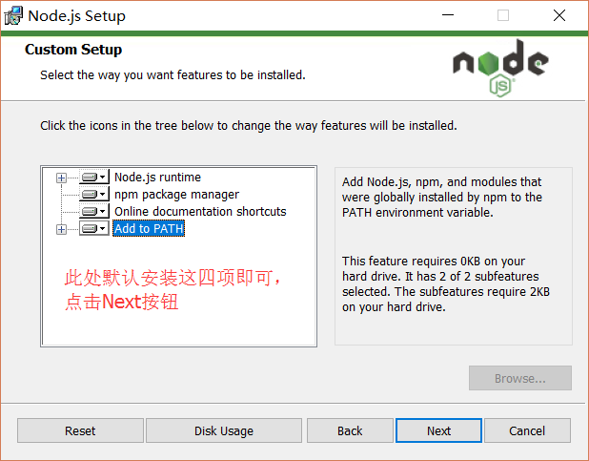

图1-3过程一直点Next

5、点击Install安装

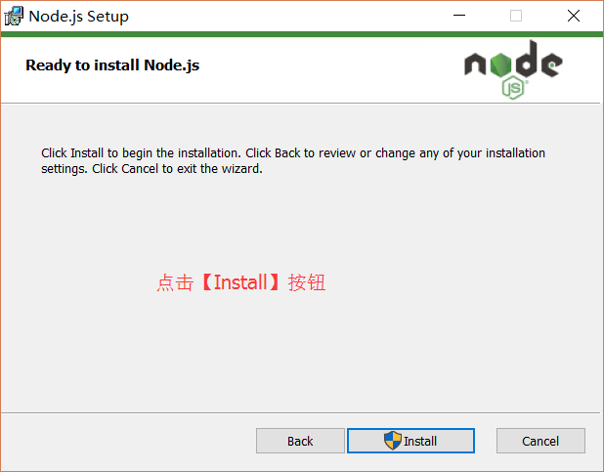

图1-4点击install安装

6、安装完成

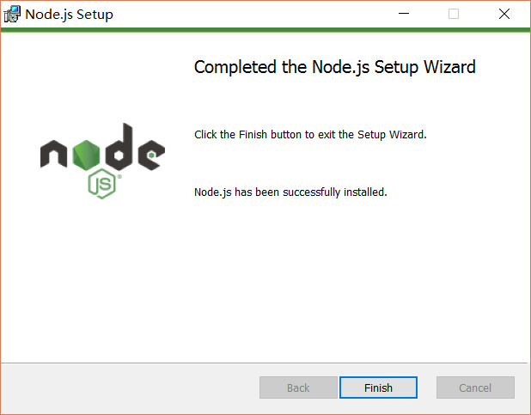

图1-5安装成功

# 三、建立数据库

准备工作：请安装MongoDB v3.4.10数据库及Robo 3T(MongoDB可视化工具)

建立数据库：

1. 创建一个空文件夹，可命名为data
2. 在命令行中输入mongod –dbpath ./data(即当前data文件夹所在位置)

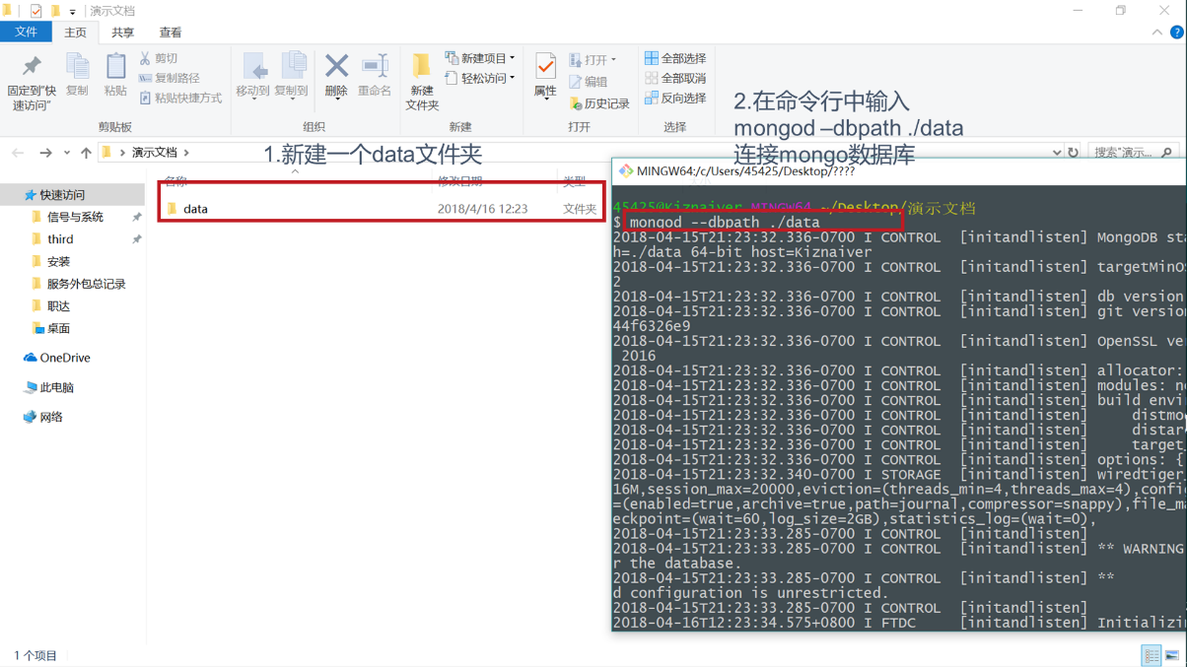

图2新建文件夹，连接数据库

1. 打开Robo 3T,并建立连接

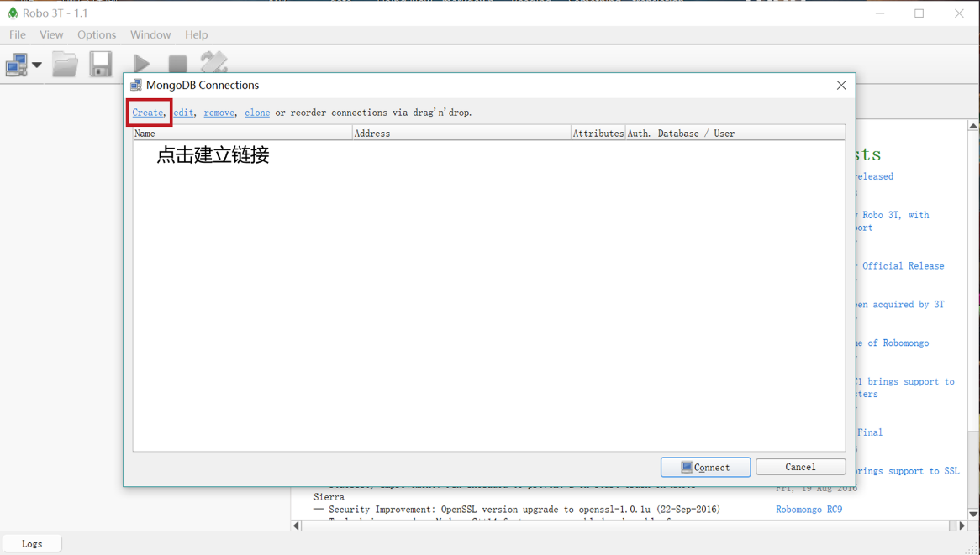

图3-1建立连接

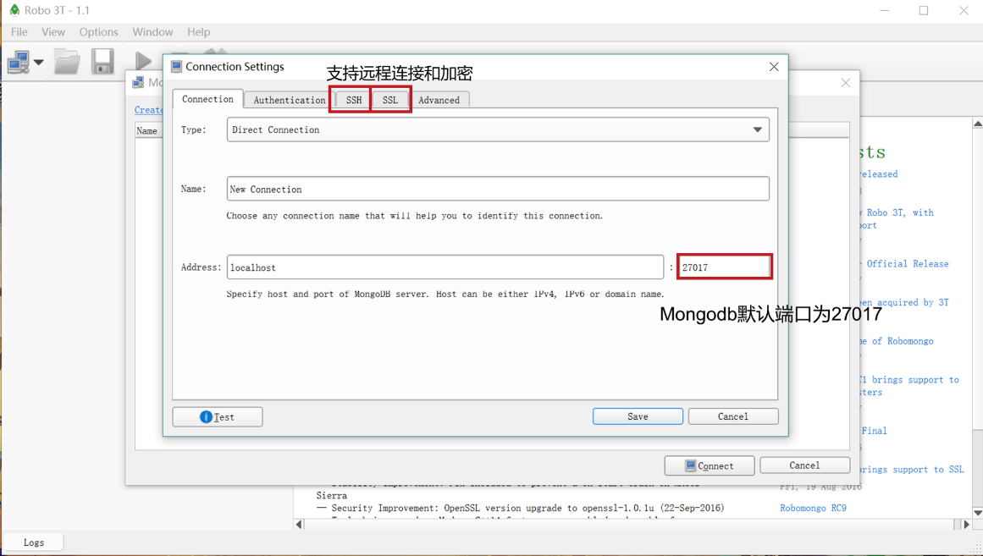

图3-2设置连接项

1. 导入数据集

复制JDinfo文件夹与data文件夹同级。

并输入mongorestor (如果有建立时设置了用户名密码还要加 -u 用户名 -p 密码)

-d JDinfo –drop ./JDinfo

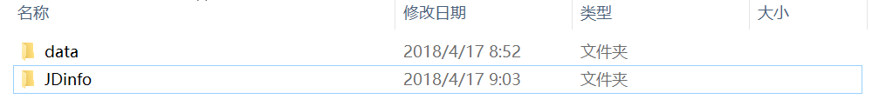

图4-1复制文件夹

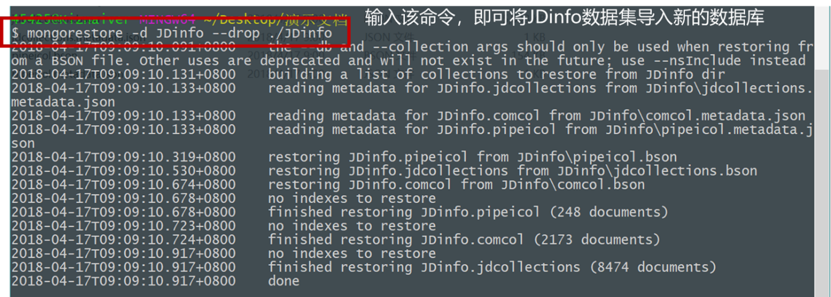

图4-2导入成功

# 四、系统安装部署

## 4.1系统前端部署

1、从coding私有项目上，使用git clone https://git.coding.net/Kiznaiver/A07.git

(私有仓库，需要权限)

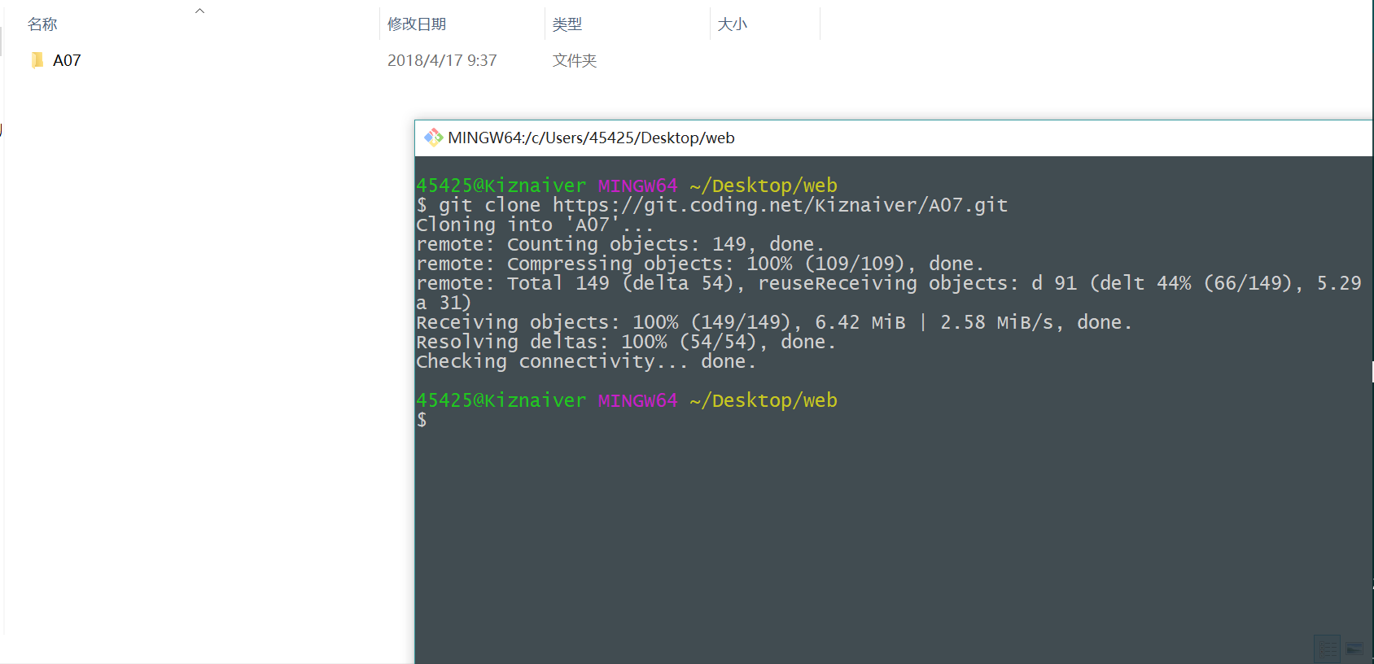

图5克隆项目

2、进入A07，输入npm install下载相关包

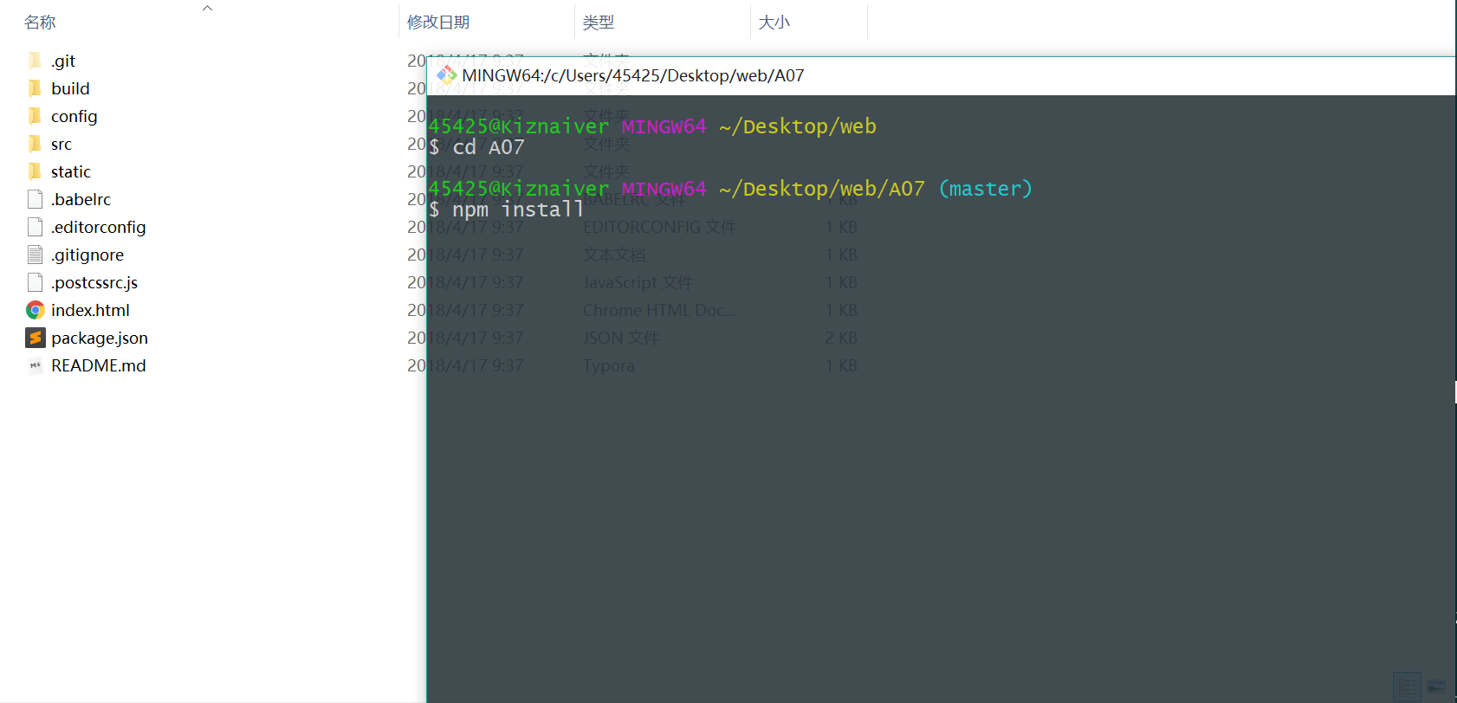

图6安装相关包

3、输入npm run dev运行

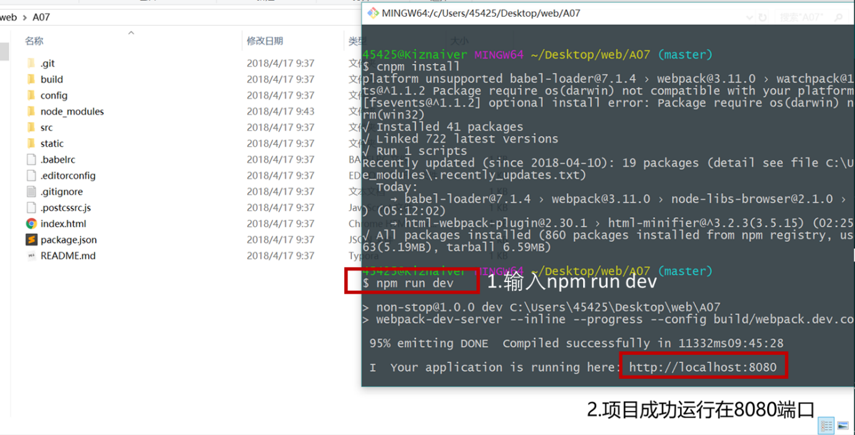

图7运行成功

## 4.2系统后端部署

1、进入A07-server后端文件夹，输入npm install安装相关包。并输入npm start运行。

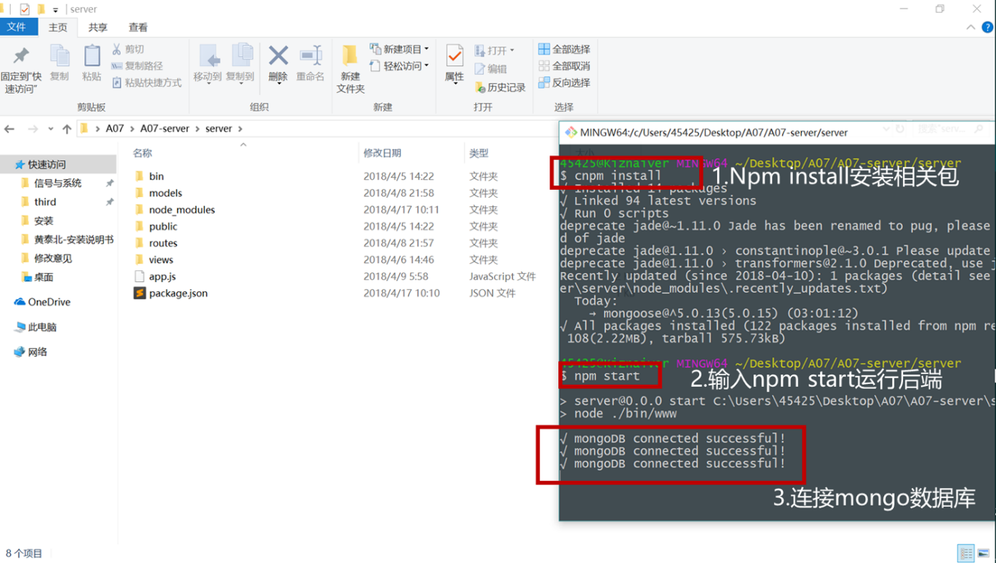

图8运行后端

## 4.3部署完成

浏览首页：<http://localhost:8080>即可进入职达匹配系统

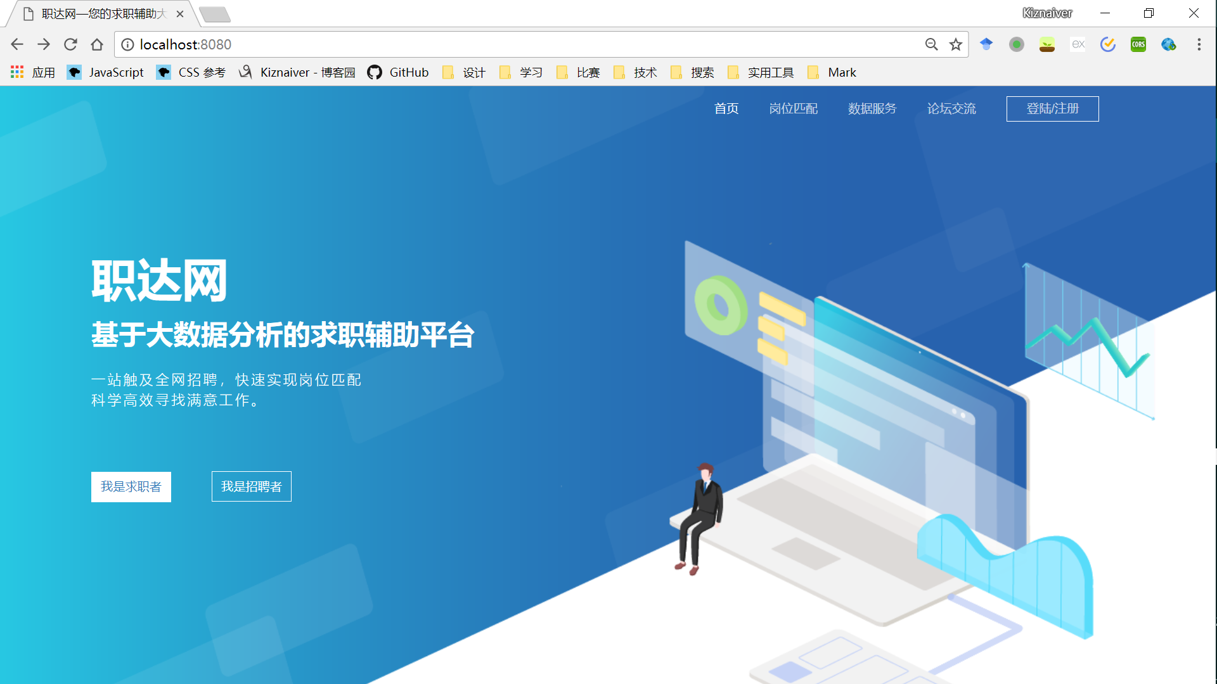

图9职达首页